与美国一同防卫台湾？来！希望日本能说到做到！

原创 有里儿有面 [有理儿有面](javascript:void(0);)

**有理儿有面**

微信号 youli-youmian

功能介绍 你说是不是

2021-07-07[原文](https://mp.weixin.qq.com/s?__biz=Mzg3MjEyMTYyNg==&mid=2247535409&idx=1&sn=be7e0502318c21c9b030fc17a660ffd0&chksm=cef61f44f98196521d86eaf48d67dd500bcaf931dc7cda78a309b541fa33aa53b1426913c294&scene=27#wechat_redirect&cpage=32) 发表于

收录于合集





**全文共2762字，图片4张，预计阅读时间为7分钟。**

**文章首发于“有理儿有面”（youli-youmian），欢迎大家在朋友圈和微信群转发。**

**公众号及其他平台转载请在后台留言。**



▼

今天，是“七七事变”84周年。每一个中国人都不能忘、不敢忘。

1937年7月7日夜，日军挑起卢沟桥事变，发动蓄谋已久的全面侵华战争，全民族抗战就此拉开序幕。漫长的抗战中，中华儿女浴血奋战、不屈不挠，以巨大牺牲最终取得了抗战胜利。

实际上，日本人给中国带来苦难与伤痛的时间要从1931年侵占东北开始算起。从1931到1945年的14年间，中国有930余座城市被日军侵占，600多万平方公里土地沦陷，3500万同胞在战争中伤亡，380万将士喋血疆场，日军刺刀下的中国慰安妇达20多万人！日军公然使用生化武器，残杀中国军民遍布18个省，相关战例高达2000余次。日军强取豪夺3350吨钢铁，5.86亿吨煤，5.4亿吨粮食，1亿立方米木材……中国直接经济损失1000亿美元，间接经济损失5000亿美元。

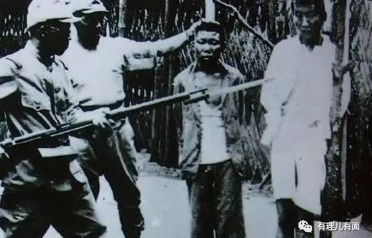

但是，这么多年来，日本不仅没有正视过自己所犯下的滔天罪行，其政要甚至还定期大张旗鼓地来到祭祀战犯的靖国神社进行参拜。就在今年4月份，日本现任首相菅义伟前往靖国神社供奉供品，前首相安倍晋三参拜靖国神社。安倍在接受采访中竟表示“为了向为国作战并牺牲宝贵生命的英灵表达敬意”，完全把侵略战犯描绘成了日本的民族英雄，立即引发了中国人民的强烈愤慨与不满。

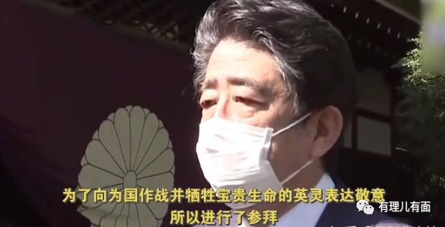

可见，日本人完全没有考虑到中国人民因他们所遭受到的巨大灾难与不幸，更没有任何反思自己曾经的错误行径。

但是，罪恶不会被时间掩盖，历史也不会被遗忘。

可以说，中国人对日本侵略者是永世难忘的血海深仇。这个仇，是写在我们的民族基因里的！是深深的刻在中国人骨子里的！

更可恶的是，日本的当政者却毫无廉耻的不断试探中国人民的底线。特别是现任日本首相菅义伟上台以后，便开始疯狂地追随美国，对中国的核心利益与底线，进行不间断的挑衅与攻击。

就在7月5日，日本副首相麻生太郎在自民党众议院议员集会上狂妄地说：“台湾一旦发生重大问题，有可能会引发日本存亡危机事态，这一点也不奇怪。因此美国和日本应该共同防卫台湾。”

这已经不是菅义伟政府第一次发表负面涉台言论了。仅在6月份，日本首相、外相、防卫副大臣就多次明目张胆的把台湾称为“国家”。

6月3日，日本外相茂木敏充在国会答询向台湾赠送疫苗的问题时提到“台湾国内”。在短短十几秒发言中，他两度称台湾为“国”。

6月9日，日本首相菅义伟在国会上发言，把台湾与澳大利亚和新西兰并列为国家，称这“三国”的防疫措施严格限制了公民私权利。

6月28日，日本防卫副大臣中山泰秀在美国哈德逊研究所参加的一个研讨会上，竟然直接把台湾称为“一个国家”，表示“我们必须把台湾作为一个民主国家加以保护。”

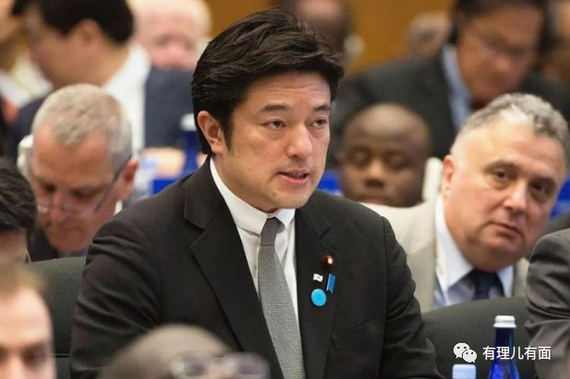

有意思的是，在中山泰秀妄称台湾为“国家”，中国外交部立即提出严正交涉之后，日本政府方面迅速回应称“这是中山‘个人的想法’”。同时，日本防卫大臣岸信夫也表示，日本政府不将台湾看作“国家”，一个中国的立场从未改变。

这翻脸比翻书还快的劲头，倒真是符合日本政客的做派！可这日本人“不辞辛劳”翻来翻去的，玩得是什么小伎俩？

仔细想想就能明白，无论是走上首相之位的菅义伟还是其它几个政府高官，都是从政几十年的资深政客，怎么可能犯这种所谓“个人想法随意说出”的低级错误呢？所以很明显，近期日本所有的涉台负面言论，都可以称为是一种“切香肠式”的试探，逐渐表达出与美国一起插手台湾问题的态度立场，并通过多次类似的言论营造舆论氛围，形成一种所谓的“国际共识”，最终“三人成虎”，名正言顺地与美国一同在台湾问题上大做文章。

实际上，菅义伟与拜登在3月份会面后，就一举转变了日本政府几十年来在台海问题上的中立立场，从他们发表联合声明的那一天起，美、日就携起手来，将台海问题当做了最有效干涉、打压中国的一张牌。

日本跟风美国，对炒作台湾问题跃跃欲试的态度，的确是一个极其危险的趋势和信号。但更危险的是，美国仅仅是把台湾问题作为牵制中国的一张牌而已，日本呢？它对台湾的野心则远不止于此！他们私下里与台湾民进党当局的勾结比美国还要更亲密。

当然，他们之间的亲密也有“天然优势”，像蔡英文、苏贞昌、吴钊燮这些人的家族史和血脉，都与日本有着紧密的联系。所以，这些汉奸们的表现一直是极端媚日的。

但我们需要清醒认识到的是，台湾对于日本来说，绝不仅仅是出于与美国“一个鼻孔出气”的随声附和，也不仅仅停留在曾经殖民过台湾的“念念不忘”，而是有着巨大的政治意义、战略意义甚至关乎其国家未来走向的意义。

一方面，无论是从日本普通民众的反应还是其国内的整体政治环境来看，反华以及对华强硬派逐渐占据上风。今年下半年，日本将迎来两场重要选举。菅义伟面对日本国内对华强硬声音时，要想巩固自己的执政基础，就必须要表现出对华强硬的姿态，将保守派势力拉拢过来，保住自己的基本盘。

另一方面，从战略上讲，如果中国收复台湾，站在日本的立场上看，它不仅失去了与台湾苦心经营多年的亲密关系，更失去了海上资源运输线以及国土安全防卫线，中国将死死掐住日本的脖子。对于资源极度匮乏、军事非正常化的日本来说，这是极度恐惧的。所以，对于军国主义不断抬头的日本来讲，绝对存在因台湾问题与中国玩命的可能性。

还有很重要的一点是，日本人内心非常清楚也很坚信，作为曾经对中国犯下滔天罪行且死不悔改的国家，中国人民对日本是充满仇恨的。所以，日本对中国的崛起充满深深的恐惧，它担心中国强大到一定程度之时，对日本回头翻旧账。所以，与其坐以待毙，不如在台湾问题上大做文章，甚至在中国军力投向台海之时趁虚而入，一条路走到黑，再不回头。不要说日本人不会这样，曾经的“珍珠港”就是日本狼子野心、不管不顾的最好体现！

而最最重要的一点是，恢复国家正常化，一直是近年来日本政府及大部分民众来自心底的诉求，甚至可以称之为“梦想”。而台湾问题，是日本恢复国家正常化的最好契机。一旦中国武力收复台湾，那么日本极有可能在以美国为首的西方国家的默许甚至支持下恢复国家特别是军事正常化，以此对中国形成强大的武力及战略威胁。这既符合美西方的利益，更实现了日本人几十年来的梦想。

所以综合来看，日本在危险的边缘不断试探，绝不仅仅停留在过嘴瘾、造氛围的层面，而是存在强烈的利益企图。我们要牢记，永远永远不能低估和误判日本的危险与疯狂。

有理哥认为，在“七七事变”84周年这一天，讨论这些问题，对我们有着更深刻的警示意义。可惜，无论是中国的崛起与强大，还是国家的最终统一，都不取决于日本，也不取决于包括美国在内的任何妄想阻挡中国的国家。中国的崛起和统一，是不可阻挡的历史进程和大势！

日本若真的妄想以台制华，甚至吹嘘与美国一同防卫台湾，那么我们只想说：

尽管来，真希望你能说到做到！

你出兵之日，即是我们新仇旧账一起了结之时！

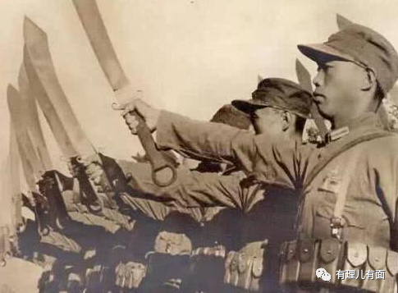

**图片来源于网络**





**关注公众号：**

**有理儿有面**

**理   性｜   揭   秘｜   探   讨**







有里儿有面

**微信扫一扫赞赏作者** **赞赏**

已喜欢，对作者说句悄悄话

取消

**发送给作者**

**发送**

最多40字，当前共字

 人赞赏

上一页 1/3 下一页

长按二维码向我转账

受苹果公司新规定影响，微信 iOS 版的赞赏功能被关闭，可通过二维码转账支持公众号。

### 精选留言

用户设置不下载评论